何妨呐

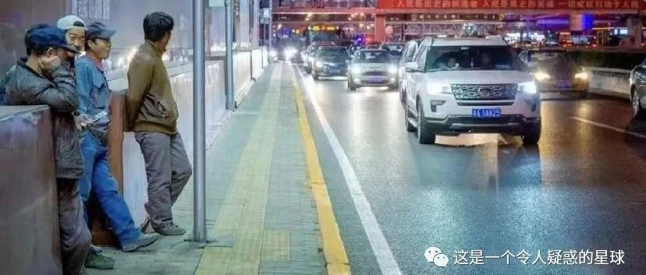

# 上班

原创  何妨呐  [这是一个令人疑惑的星球](javascript:void(0);)

石家庄温度直逼四十度，阳光照在身上就像断头台，虽然成为路易十六也没什么不好，只是他还享过不少福，我不患寡而患不均，当然觉得不公。

上班通勤时间长，每次走到裕华区槐安东路都能看到那俩人在忙活。第一次看见他们是在下班时间，晚高峰交通拥挤，人行横道有一堆人等红灯，绿化带旁边躺着一个人，戴着口罩，额头上盖块白布，旁边一个穿着邋遢的人跪在地上，对着来往行人和车辆不断磕头。他们的前边放着收款码和装有零散现金的纸盒，成为等红灯的无聊的人们免费看的一幕舞台剧。

第一次见他们我就很动容，我潜意识里觉得这又是一幕社会悲剧，我想他们可能是来到大城市看病，但苦于钱不够，不得已才在街头上乞讨求怜。路过的上下班的人们会给一些零钱，这是社会上不多见的一种温情和帮助了。出于善心，我也给他们放了两块零钱，并一路上都在为自己的善举而欣慰感动。直到有一天加班晚到了八九点，再次走到槐安东路，我亲眼看到躺在地上的那个人站起来拍了拍身上的土，收拾了下褥子，打个车就离去了。

我有一种上当受骗的感觉。再在网上查了查，原来这俩人早已是石家庄的名人，被人称作磕头哥，一天能赚两千元有余。俩人互相配合，打一枪换一地，今天这个人躺，明天换那个人磕，他们也是在上班，也是在完成一天的工作，和我一样，早六晚八的。我想到这里，心情复杂。

中学的理科课我是一概不听的，上课就看杂志。我在十八岁之前没有出过县城，杂志上描写的城市的生活很是吸引我，北上广深那些一线城市的繁华，写字楼和CBD的耀眼璀璨，上完班回到租住的大平层公寓的浪漫点缀等等，主人公不是在商业巨头面试，就是自己创业成功，不是互联网大头的骨干，就是有权有势的公子哥。好像城市就是这样的，都在岁月静好，没有人苦闷劳累。不管是在杂志书本上还是电视剧电影上，很少有刻画普通人打工者的，他们所谓的普通人，也往往是各种光环加持，各种贵人提携，不是完全脱离实际，就是意淫浮想联翩。现在当我身临其中了，才发现真正的城市生活，和以往我看到的听到的是全然不一样的。

之前是一些杂志书籍，意林哲思读者什么的，现在是网络资讯，反正刷到的东西都是一些人用一些各种各样的方式去旅游和娱乐，还说什么年轻就应该追寻热爱和青春。说迈开腿旅游的唯一障碍就是热爱还不够。但是12306的付款方式没有热爱这一项，大概是我太肤浅的缘故。

二十岁之后，我一直以再向父母要钱为耻，虽然花父母的钱不管是在法律上还是道德上都说得过去，但我总觉得他们帮忙是情分，不帮忙是本分。我不能拿着他们的血汗肆意花销觉得理所应当，也不该坐享其成躺着消遣娱乐，虽然大部分父母都不愿意看着自己的子女过得太过艰难，但由于文化观念的差异和时代代沟，尤其是小地方或农村的父母，他们和孩子之间是有一种天然的观念界限的，我在外遇到的一切困难他们很难帮上忙，我想求助于他们，他们也是有心无力，只好自己摸索碰壁，碰壁摸索。

从最开始的在学校食堂帮忙卖饭，节假日发传单传菜当服务员，到差点进传销被拐到黑窑，省钱在网吧过夜，在桥洞打瞌睡，孔乙己的长衫在我身上是不适用的，我从没有披上过那样的长衫，也从没觉得学历能决定人的什么。很多人觉得有了学历别人就能高看一眼，找工作也能不那么艰难，我不这么想，一方面我对于应试教育的死记硬背深恶痛绝，一方面我也并不认为考试考好了就一定能顺心如意了。人活一辈子，归根结底所要追求的，就是以自己喜欢的方式过一生。只是有太多人陷入社会观念带来的桎梏中无法自拔了。无法自拔这个成语很有意思，全句应该是像草一样无法自拔，总觉得自己是草，四周都是流沙，拔草这事儿得靠别人。那倘若自己试着动起来，你怎么知道你一定是个植物而不是动物？

每当有草在不断舞动想拜托社会观念带来的桎梏时，流沙都会告诫草这样做有多么险恶，可是等草真的逃出来流沙发现自己是动物时，那流沙又该乞求着让草不要告诉别的植物它们是动物了。

每天早上上班的有很多人，我见到的以电动车居多，下班的时候路上有有豪车和名车出现了。有时候我特想问问那些开豪车的，你是做什么工作的，能赚到那么多钱，我能不能也从事一下？我很能吃苦，要学历我就去拼学历，要能力我就去攒能力。可是他们不会告诉我，我也不会去问。因为我们知道答案，知道了但无法言说也不能言说的答案。

预览时标签不可点

微信扫一扫  
关注该公众号

[知道了](javascript:;)

微信扫一扫  
使用小程序

[取消](javascript:void(0);) [允许](javascript:void(0);)

[取消](javascript:void(0);) [允许](javascript:void(0);)

×

分析

：  ，  ，  ，  ，  ，  ，  ，  ，  ，  ，  ，  ，  。   视频  小程序  赞  ，轻点两下取消赞  在看  ，轻点两下取消在看  分享  留言  收藏

精选留言



陈来自四川

同，患不均[旺柴] 以前整了个大家伙，硝＋镁粉＋山梨糖醇……准备上新闻，后来算了，还是继续沉默…

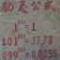

中国人来自山东

把视角换位，多看看阳光灿烂的人和事。底层人的生活就是一只装满糙米的碗令人窒息，年轻机遇很多，把握好可以的

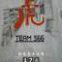

蜗牛来自广东

中国人不骗中国人

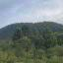

海上明日来自福建

可是谎言终究是谎言，什么都不能改变



中国人来自山东

一说孔子有夏虫不可语冰，另一说是可怜之人必有可恨之处



~👌这根顽固的腿毛来自河南

拜托（摆脱错了[抠鼻]